INSCRIPCION CANDIDATURA CONFEDEPRUS
NOMBRE COMPLETO: | FRANCISCO JOSE MUÑOZ MARTINEZ
RUT: | 14.016.231-0
CARGO QUE OCUPA EN DIRECTORIO BASE Y/O FEDERACIÓN | - Presidente Asociación Base DSSVSA y Dependientes  - Director FEDEPRUS VSA
NOMBRE ASOC. BASE A LA QUE PERTENECE | Dirección SSVSA y Dependientes
FECHA PRESENTACION CANDIDATURA | 22.Abril.2021
PROFESIÓN | Psicólogo
BREVE RESEÑA DE SU CURRICULUM SINDICAL Y PROPUESTA DE TRABAJO | He trabajado desde estudiante en voluntariado y ONGs. Me he dedicado a trabajar como Profesional en el servicio público desde mayo de 2008, a honorarios, cuando ingresé al Servicio de Salud de Chiloé. Pasé a la contrata en Agosto de 2011 postulando a la Dirección Servicio de Salud de Osorno, donde fui Secretario y Presidente de la FENPRUSS de la Dirección y los 5 Hospitales Comunitarios y de la Familia de esa provincia desde 2012 y actué como Coordinador FENPRUSS en dicho Servicio desde 2014 hasta 2016.  Obtuve el cargo de Psicólogo Asesor de Salud Mental en la Dirección del Servicio de Salud Valparaíso - San Antonio en Agosto de ese año. A partir de 2017 soy Presidente de la Base FEDEPRUS SSVSA y Establecimientos Dependientes y Además desde 2018 Director del Área de Desarrollo Humano de FEDEPRUS VSA.  En el ámbito académico, me encuentro en proceso de obtención del grado académico de Magister en Psicología Social en el convenio de cierre Universidad ARCIS – U. Católica del Maule MINEDUC y en la U. de Valparaíso. Estudie un Diplomado en Gestión Sindical en la Universidad de Los Lagos en 2015.  Puedo ser un aporte conociendo diversas áreas asistenciales Hospitalarias Especializadas y de APS, también el ámbito de salud municipal, desde el rol la Gestión de la Red Asistencial en diferentes territorios. Como dirigente relevaría el ámbito de la salud funcionaria, de quienes trabajamos en las redes asistenciales. Como dicen muchos estudios, y particularmente aquellos en que pude participar en 2020 desde CONFEDEPRUS/PUCV y CUT/ESP-UCH, estamos viviendo una situación crítica donde urge un plan de acción integral que debemos construir y ejecutar en este periodo, exigiendo prevención, tratamiento, rehabilitación y reparación del daño de manera multifactorial.  También he tenido la oportunidad de conocer a profesionales de todo el país, por lo cual, puedo aportar para instalar la organización en otros territorios.
Acompaña Respaldos | SI ____X____ NO _________
FIRMA | 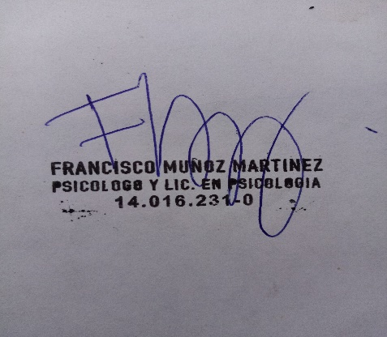

ADJUNTAR FOTO DIGITAL, TAMAÑO CARNET O PASAPORTE PARA LA CAMPAÑA

RESPALDO DE REPRESENTACIONES
| 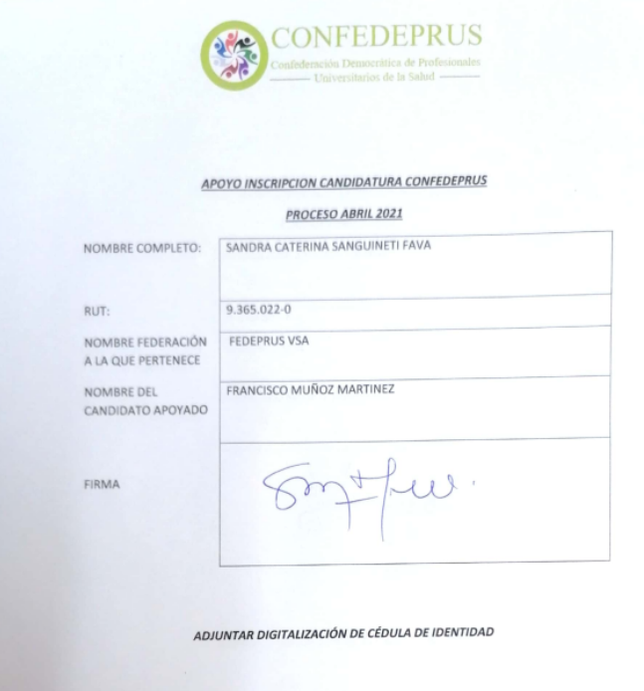

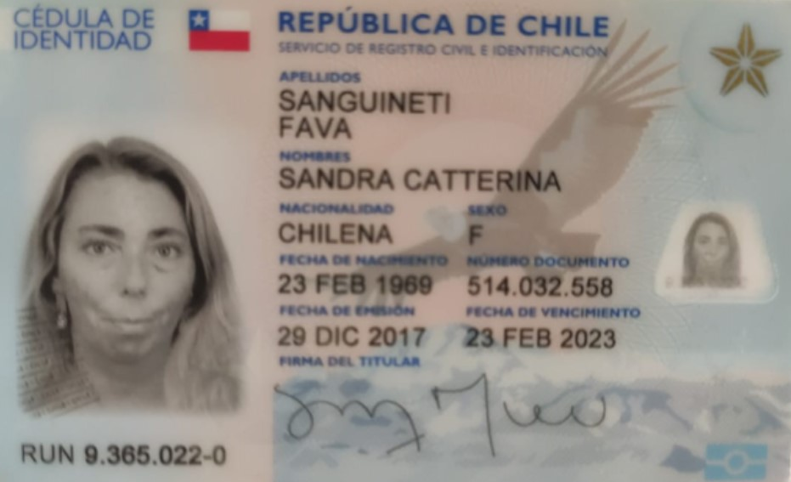

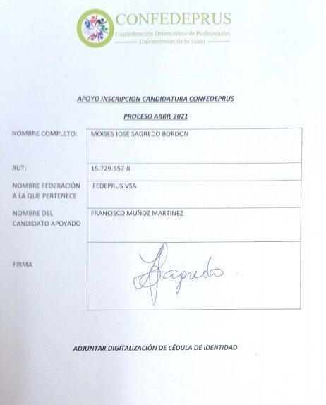

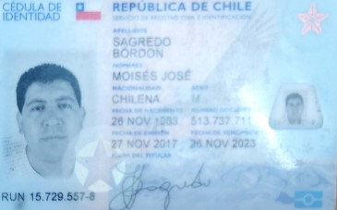

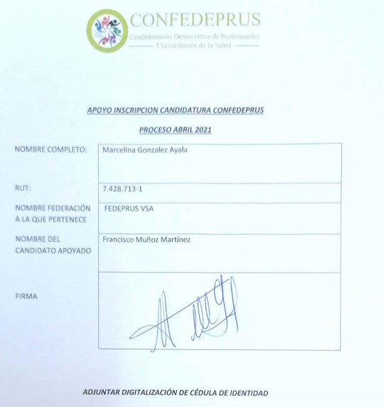

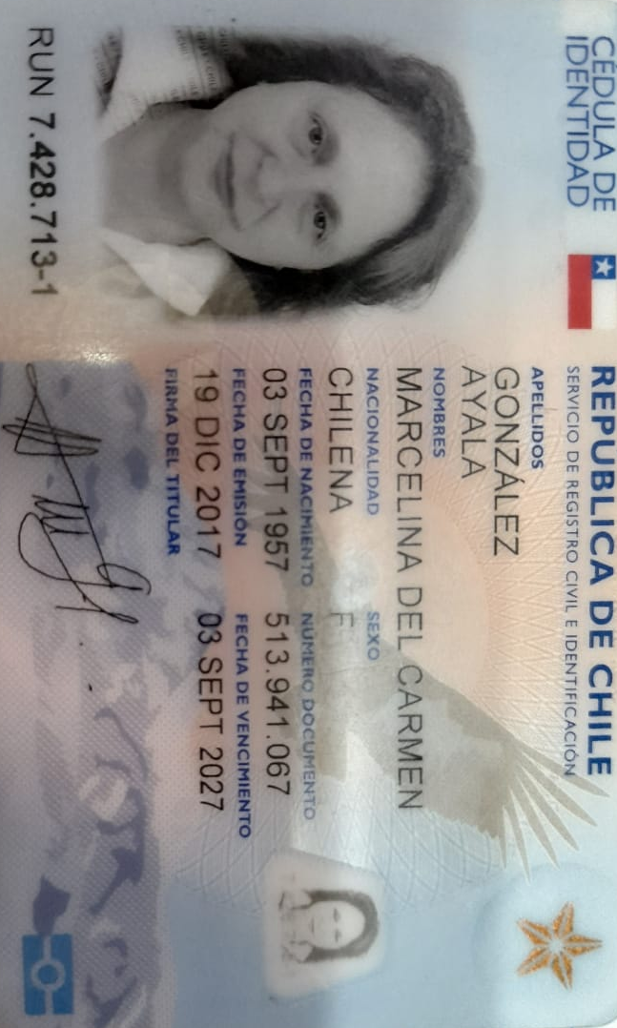
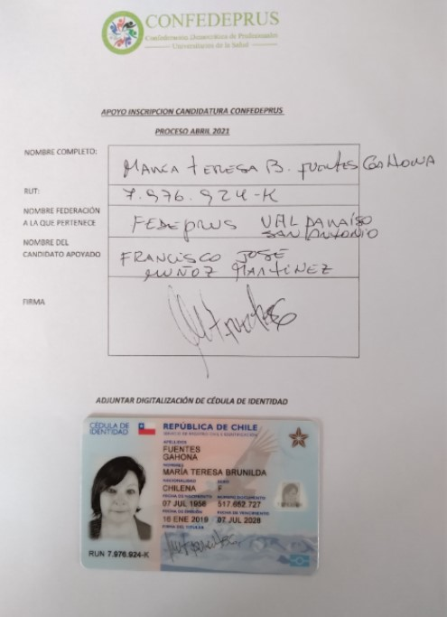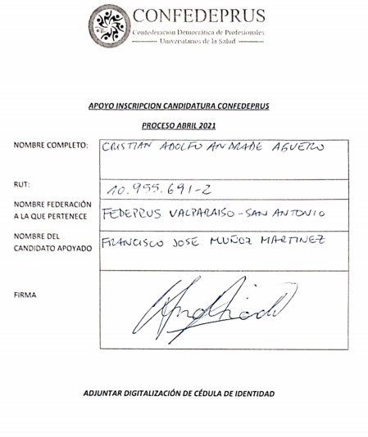
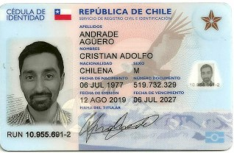
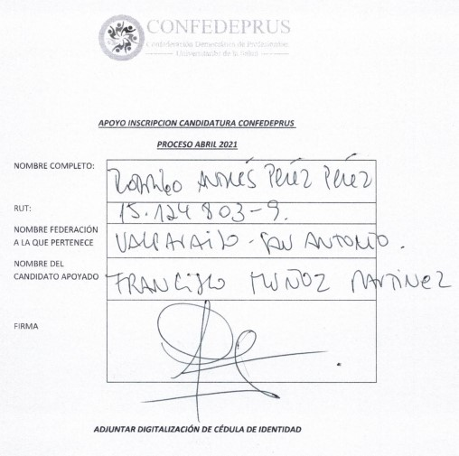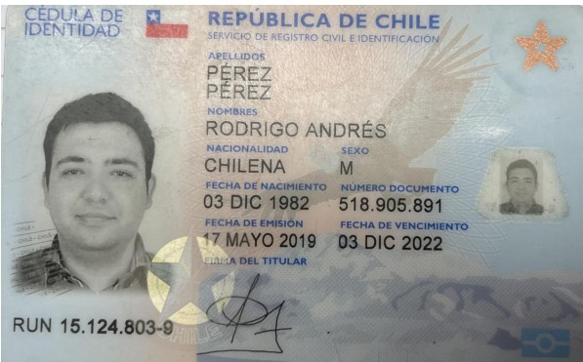

VIGENCIAS del Postulante y Dirigentes que respaldan la Candidatura
Representación del candidato en la Federación Valparaíso San Antonio y representación de apoyos Directoras D. María Teresa Fuentes Gahona y D. Marcelina González Ayala.
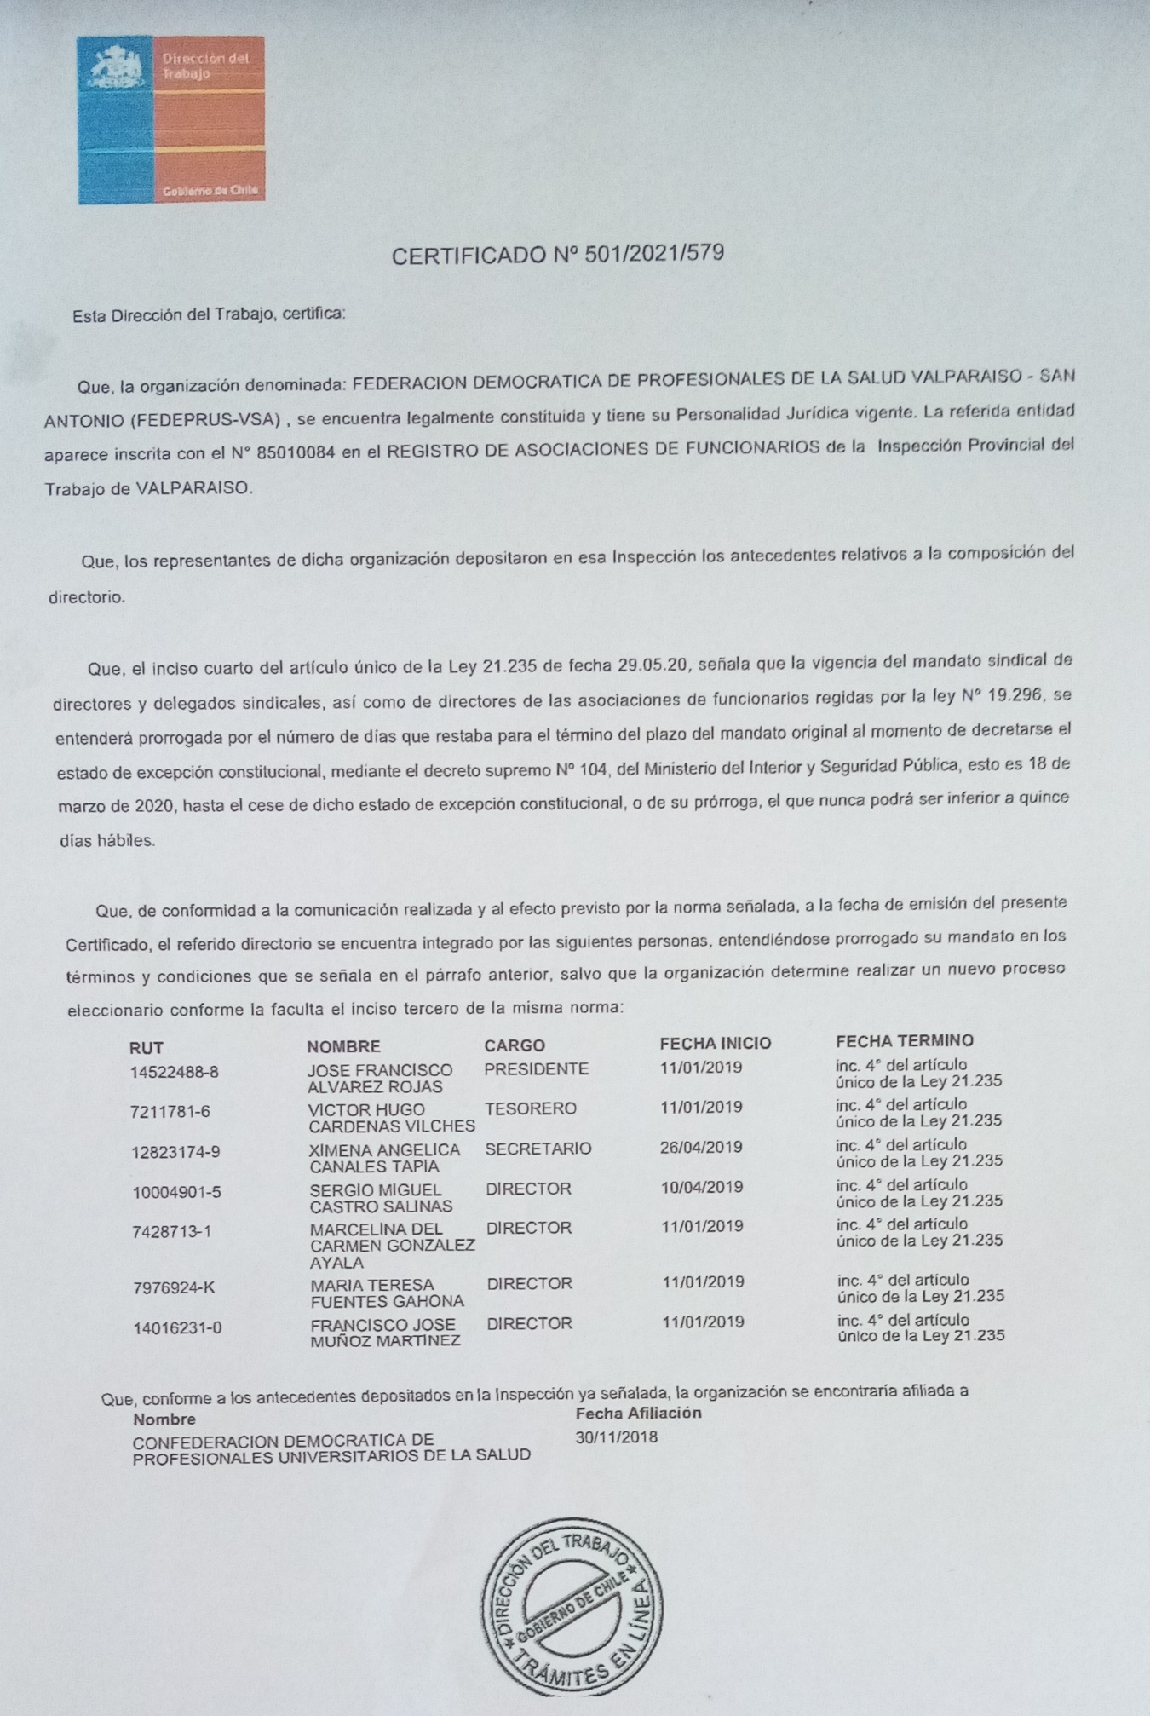

Representación del Candidato en la Asociación de Base y de Respaldante Secretario D. Cristián Andrade Agüero.
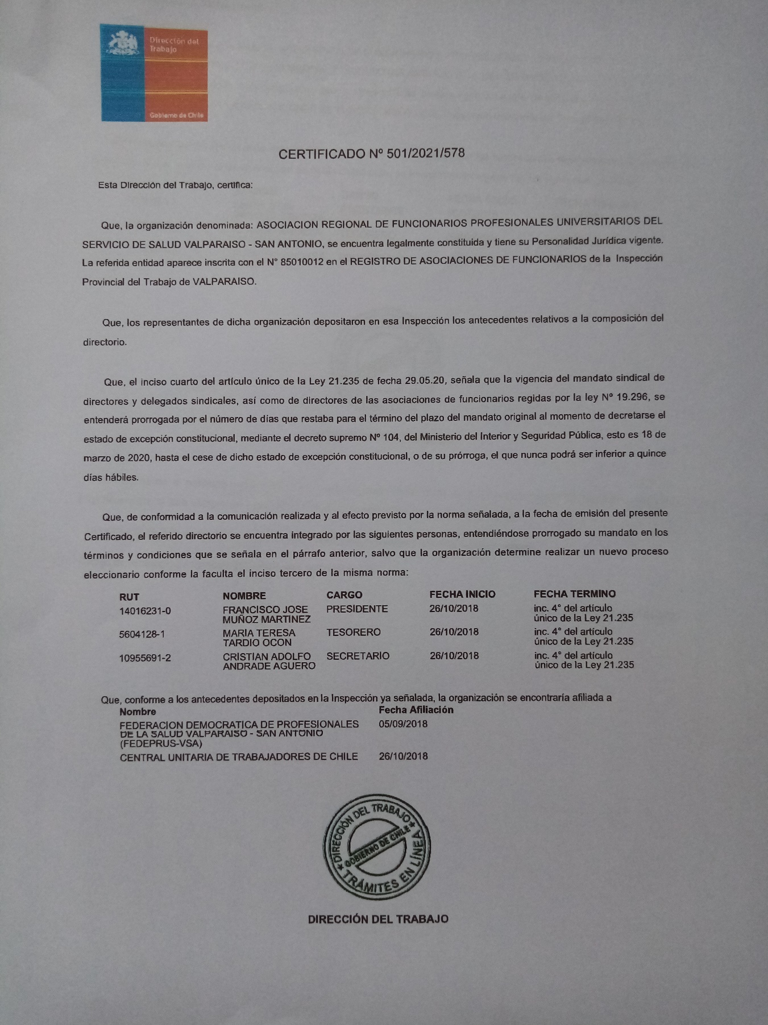

Representación de D. Rodrigo Pérez Pérez, Hospital Psiquiátrico del Salvador de Valparaíso.

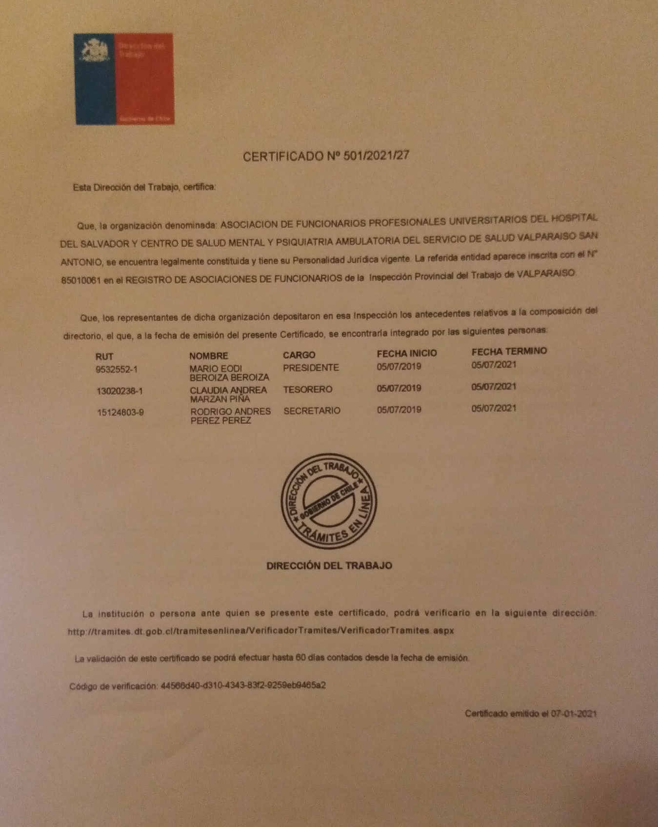

Representación de D. Moisés Sagredo Bordon y D. Sandra Sanguinetti Fava, Hospital Carlos Van Buren.

